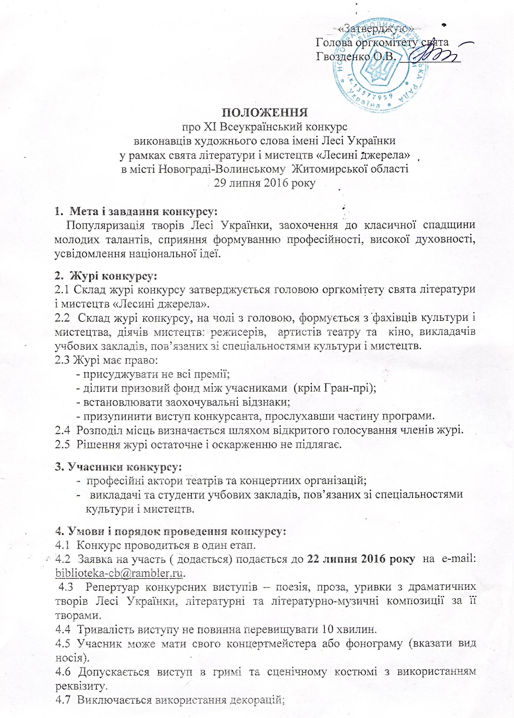
- Порядок виступів учасників встановлюється жеребкуванням.
- Переможці конкурсу залучаються до виступів у фрагментах свята літератури і мистецтв.
5. Критерії оцінювання:
Оцінка виступів конкурсантів здійснюється за такими критеріями:
- художній рівень виконавчої майстерності;
- самобутність виконання ( оригінальність, емоційність);
- сценічна культура (поведінка на сцені, відповідність сценічного костюму тематичному образу);
- яскрава індивідуальність.
6. Нагородження переможців:
  - Переможці конкурсу визначаються та нагороджуються у день проведення
конкурсу.
  - Грошовий розмір винагородження:
Гран-прі - 4000 грн., 1 місце - 3000 грн., 2 місце - 2000 грн., 3 місце - 1000 грн. з врученням дипломів лауреатів та учасників конкурсу.
7. Фінансування:
  - Конкурс є некомерційним заходом, вступний внесок не передбачений.
  - Проїзд учасників конкурсу здійснюються за рахунок сторони, що відряджає.
  - Одноразове харчування учасників конкурсу, за потреби проживання (1
доба) - за рахунок організаторів конкурсу.
8. Дата та місце проведення конкурсу:
Конкурс відбудеться 29 липня 2016 року в музеї родини Косачів, за адресою: Житомирська обл., м. Новоград-Волинський, вул. Косачів, 5-А, печаток о 12-й годині, жеребкування о 11.30.
Довідки за телефоном:
Онищук Людмила Вікторівна - координатор конкурсу,
моб.т, (097)532-03-83; (063)618-02-12;
Кобрина Олена Анатоліївна - помічник координатора конкурсу, (04141) 5-30-78 або моб.т. (093)614-93-93, або (099) 23 53 031
biblioteka.cb.nov@gmail.com

